РАБОЧИЙ ЛИСТ
Откуда берется природный газ и как доставляется потребителям?
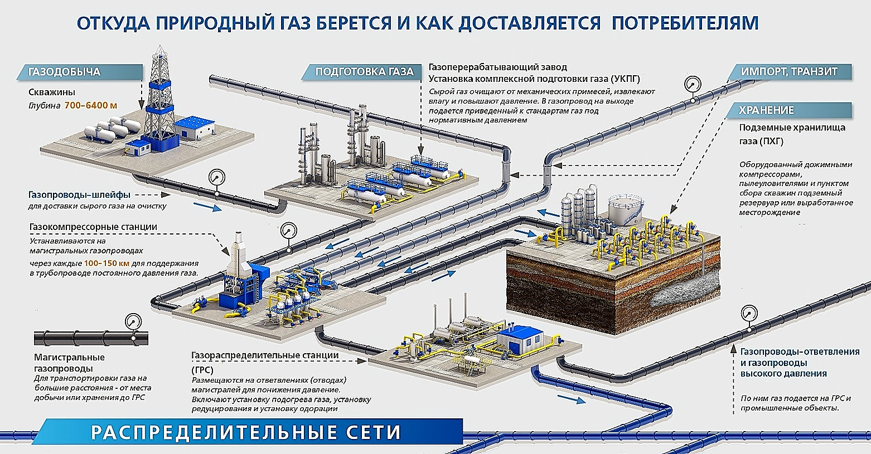
Природный газ заключен в мельчайшие поры, которыми обладают некоторые горные породы. Глубина, на которой находится природный газ, колеблется _______________________________________________. После проведения геологоразведочных работ, когда установлено, где именно находятся залежи, начинается ____________________________________, то есть его извлечения из недр, сбора и подготовки к транспортировке. Газ извлекается из недр при помощи специально пробуренных ______________-_________, которые называются добывающими или эксплуатационными. Природный газ поднимается на поверхность за счет естественной энергии — стремления в зону с наименьшим давлением. Поскольку газ, полученный из скважины, содержит _______________________________, его сначала отправляют на обработку по __________________________________. Недалеко от месторождений строятся ______________________________________________________________.
Транспортировка газа осуществляется преимущественно по трубопроводам. Основные объемы газа транспортируют __________________________________________, где давление газа может достигать 118 атм.
Потребителям же газ попадает через распределительные газопроводы. Сначала газ проходит через _____________________________________, где его давление снижается до 12 атм. Затем по распределительным газопроводам он подается на газорегуляторные пункты, где его давление снова понижают, на этот раз уже до 0,3 атм. После чего по внутридомовым газопроводам газ попадает в дом.
Обзорная лекция для инструктажа населения по безопасному пользованию природного газа (выдержки)
Одним из видов улучшения быта населения является газификация квартир. Перед Вами стоит задача правильно и безаварийно эксплуатировать газовое оборудование в Ваших квартирах, чтобы газ приносил Вам только пользу, но не вред.
Природный газ запаха и цвета не имеет. Помните, что в смеси с воздухом в закрытом помещении он взрыво и пожароопасен. Кроме того, при вдыхании воздуха, в котором содержится 22% природного газа, наступает удушье. Газ легче воздуха, его удельный вес 0,78 кг/м³. Вот почему необходимо чаще проветривать помещение, где установлены газовые приборы.
Как же обнаружить газ в воздухе, если он не имеет ни цвета, ни запаха? Для того, чтобы Вы могли распознать его в воздухе - его одорируют, или проще говоря, газу придают запах искусственным путем, добавляя в газ сильно пахнущую жидкость - этилмеркоптан. Эта жидкость и придает газу резкий специфический и неповторимый запах. При утечке газа в помещении или в другом месте вы всегда его почувствуете. Но сколько его, какая концентрация — взрывоопасная или нет? - вы не узнаете. Это можно определить только специальным прибором. Во всех случаях, когда вы почувствуете запах газа, надо считать, что это уже взрывоопасно и немедленно принять все меры, чтобы не допустить несчастный случай.
Что же вы должны сделать, почувствовав запах газа? Прежде всего, нужно немедленно прекратить пользоваться газом. Закройте газовые краны на приборах и на впуске к ним, откройте форточку, фрамугу или окно. Хорошо проветрите кухню, квартиру. Не включайте электроосвещение и электроприборы, не допускайте любого открытого огня. Удалите всех членов семьи из загазованного помещения, уйдите сами и вызовите аварийную газовую службу.
Утечку газа не пытайтесь устранять самостоятельно. Приняв такие меры, Вы тем самым предотвратите несчастный случай в семье, среди жильцов всего дома и рядом с вами живущих. Помните о том, что несчастные случаи при пользовании газом чаще всего происходят от невнимательности и небрежности.
Некоторые считают, что пользование газом заключается в простом включении прибора, но это далеко не так. Необходимо хорошо знать процесс горения газа: при неполном сгорании любого горючего вещества выделяется окись углерода, или как ее называют в народе - угарный газ. Он токсичен и очень опасен для жизни. На организм человека действует отравляюще. Неполное сгорание происходит при недостатке кислорода. Для полного сгорания 1 м² газа необходимо 10 м² воздуха. Вот почему при работе газовых приборов форточку или фрамугу нужно держать постоянно открытыми.
Полное сгорание газа вы определите по цвету пламени на горелках. Газ должен гореть спокойно, без шума. Сине-фиолетовым цветом. Язычки пламени должны выходить из каждого отверстия горелки. Если пламя на горелке будет желто-красным - это означает, что недостаточно воздуха, происходит неполное сгорание газа с выделением окиси углерода. Такую горелку нужно выключить и отрегулировать подсос воздуха шайбой первичного воздуха.
При пользовании посудой с широким дном ставьте их на конфорку с высокими ребрами. Такая конфорка обеспечит достаточное расстояние между днищем посуды и горелкой, при этом к горелке будет поступать достаточное количество воздуха. На обыкновенную конфорку посуду с широким дном ставить нельзя, так как к горелке будет ограничен подсос воздуха. Газ будет сгорать не полностью, и на кухне будет скапливаться окись углерода.
Следите за работой вентиляции, проверяйте чаще тягу в вентканалах. Ее проверяют прикладыванием к решетке тонкого листа бумаги, если он не притягивается к решетке, то это указывает на то, что тяги нет.
Пользоваться одновременно горелкой духовки и горелками стола газовой плиты нельзя, так как при одновременном пользовании горячий воздух, выходящий из духовки, своим потоком будет препятствовать поступлению кислорода к пламени горелок стола. Газ будет не полностью сгорать, кроме того, от горячего воздуха из духовки пламя на верхних горелках будет неустойчивым и может погаснуть.
Категорически запрещается использовать газовую плиту для обогрева помещений в холодное время года. Это не экономично и вредно для здоровья. Не подвергайте себя и других отравлению угарным газом.
Помните, что постоянное вдыхание угарного газа хотя бы небольшими дозами, приводит к тяжелым заболеваниям, Берегите здоровье! Не пренебрегайте правилами безопасности при пользовании газом! Не оставляйте работающие газовые приборы без присмотра. Если вы приступили к работе на приборе, то квартиру покидать нельзя, а если Вам некогда, вы куда-то должны уйти, то необходимо прекратить пользоваться газом. Перекройте краны газовые на приборе и на спуске к нему и только тогда Вы можете уйти. По окончании работы на газовом приборе не забудьте закрыть краны. Уходя из квартиры, а также на ночь краны на приборах обязательно закройте.
Содержите газовые приборы в чистоте. Регулярно производите уборку стола газовой штаты, горелки необходимо промывать в воде с содой. Отверстия горелки прочищайте щеткой. Не привязывайте к газопроводам бельевых веревок. Это может привести к нарушению герметичности в местах резьбовых соединений, откуда газ будет поступать в помещение. Не сушите над газовой плитой белье и волосы - это не гигиенично и небезопасно.
ЗАПОМНИТЕ: прежде чем открыть кран горелки газовой плиты, запальник колонки, отопительной горелки, котла или АГВ — сначала поднесите зажженную спичку и только тогда откройте кран.
Категорически запрещается самовольно производить ремонт и перестановку газового оборудования и газопроводов.
Лица, нарушившие «Правила пользования газом в быту», несут ответственность в соответствии с Кодексом РФ об административных правонарушениях и Уголовным Кодексом РФ.
Правила пользования газовой плитой
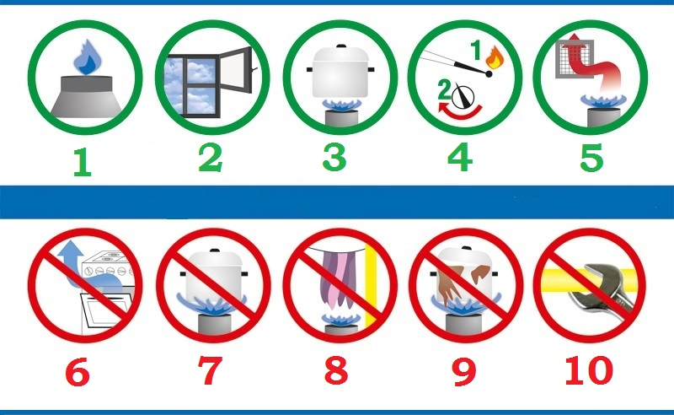

1. ________________________________________________________________
2. ________________________________________________________________
3. ________________________________________________________________
4. ________________________________________________________________
5. ________________________________________________________________
6. ________________________________________________________________
7. ________________________________________________________________
8. ________________________________________________________________
9. ________________________________________________________________
10. _______________________________________________________________

